ГЛАВА 1

ОТОПЛЕНИЕ
НАСТЕННЫЕ ОТОПИТЕЛЬНЫЕ КОТЛЫ
И ОТОПИТЕЛЬНЫЕ УСТАНОВКИ НА ИХ БАЗЕ
ПРИЛОЖЕНИЕ К ГЛАВЕ
Собственность ООО «Гидросфера трейд»

Тиражирование, копирование, использование без письменного согласия собственника влечет за собой привлечение к ответственности в соответствии с законом об авторских правах, вплоть до уголовной ответственности.
- НАСТЕННЫЕ ОТОПИТЕЛЬНЫЕ КОТЛЫ
- Возможные типы по исполнению
Настенные котлы
1.2. Конденсатного типа
Обычного типа
1.1.1 Одноконтурные (с подключением бойлера)
1.1.2 Двухконтурные
1.2.1. Одноконтурные
1.2.2 Двухконтурные
Со встроенным бойлером ГВС
Со встроенным пластинчатым проточным теплообменником ГВС
С битермическим теплообменником
С открытой камерой сгорания
С закрытой камерой сгорания (ТУРБО)
ВСЕГДА С закрытой камерой сгорания (ТУРБО)
Со встроенным бойлером ГВС

Со встроенным пластинчатым проточным теплообменником ГВС

Конечно в данной схеме приведены наиболее часто встречающиеся варианты, да и исключать появления в дальнейшем каких-либо других схем построения также не стоит.
Отличительные особенности настенных котлов:
• Автоматическое изменение мощности в процессе работы (модуляция мощности) в пределах от 40 до 100% от номинальной (для мощных конденсатных котлов от 10 до 100%).
• Встроенные основные элементы системы отопления – расширительный бак, группа безопасности, циркуляционный насос, базовая автоматика (исключение составляют некоторые модели конденсатных котлов, в которых нет данных элементов, обращайте внимание на характеристики приборов)
• Малые габариты и вес, компактность
• Малая инерция (быстрый нагрев теплоносителя)
• Встроенные устройства безопасной эксплуатации (датчики наличия пламени, тяги в дымоходе, аварийные термостаты и т.п.)
• Возможность установки в любом помещении (нет обязательного требования к выделению отдельного помещения для установки настенного котла малой мощности)
• Возможность установки котла в исполнении «турбо» в зданиях не оборудованных штатными дымовыми каналами.
• Высокий КПД
Принпип работы настенного котла:
• При включении электропитания происходит автоматический розжиг газа, включается насос. Встроенная автоматика определяет температуру теплоносителя, входящего в котел по обратной линии (из системы отопления). Пользователь рукояткой на передней панели (или кнопками) устанавливает желаемую температуру теплоносителя в системе, автоматика котла автоматически определяет необходимую мощность работы и регулирует высоту пламени (количество подаваемого для горения газа). При достижении теплоносителем заданной температуры котел отключает горелку, циркуляционный насос продолжает работу (варианты работы циркуляционного насоса можно настроить – от непрерывной работы, до работы на протяжении определенного количества времени после отключения горелки/выбег насоса). Как только температура теплоносителя снизилась котел также автоматически включает горелку. Процесс повторяется.
• Если речь идет о двухконтурных котлах (отопление+нагрев ГВС), то при открытии крана горячей воды, встроенный датчик протока в котле срабатывает, котел переключается из режима отопления в режим нагрева воды (отопление в процессе нагрева ГВС не осуществляется). Как только пользователь закрыл кран горячей воды, котел снова переключается в режим отопления. Более подробно процессы и принцип работы двухконтурных настенных котлов описан в соответствующем пункте данного приложения.
Особенности работы приборов:
• Работают исключительно при наличии электропитания (энергозависимые), требуется установка стабилизатора напряжения и желательно соблюсти фазировку подключения
• Автоматический перезапуск (3 раза) после восстановления электропитания
• Автоматическая блокировка работы прибора (только с ручным сбросом и запуском) при проблемах с давлением газа в сети, при срабатывании датчика тяги.
Дополнительные устройства и принадлежности для монтажа:
• Стабилизатор электропитания электронный (обязательно)
• Датчик минимального давления газа (желательно). Отключает электропитание котла в случае снижения давления газа в сети, тем самым позволяет котлу автоматически перезапускаться после восстановления давления газа.
• Фильтр-грязевик на обратной линии перед котлом (обязательно). Современные котлы оборудованы медными (или из специального кремниевого сплава – конденсатные модели), или из нержавейки теплообменниками с малыми проходными сечениями. Именно поэтому следует с особой ответственностью относится к чистоте теплоносителя и в любом случае устанавливать перед котлом фильтры для предотвращения попадания грязи в теплообменник.
• Система водоподготовки (Желательно, в части снижения жесткости, очистки от железа). Как уже упоминалось выше, при работе современного оборудования следует уделять внимание чистоте теплоносителя, а также, для двухконтурных котлов чистоте воды, которую планируется нагревать. От этого очень серьезно зависит срок службы оборудования. Фильтр механической тонкой очистки воды – обязательно.
• Для конденсатных котлов перечень обязательных дополнительных элементов приведен в соответствующем разделе данного приложения.
• Для турбо котлов – специальные дымоходные каналы и принадлежности в зависимости от потребностей пользователя (по каталогам производителей оборудования).
  - Настенные отопительные котлы «обычного типа».
Под определением «обычный тип» подразумевается наиболее распространенный тип котлов, в которых утилизируется исключительно теплота сгорания топлива. В последнее время данный тип оборудования постепенно уступает свои лидирующие позиции более экономичным и современным приборам, утилизирующим не только теплоту сгорания топлива, а также небольшую прибавку (до 9%) от утилизации теплоты конденсации влаги в дымоходе котла. Более подробно конденсатный тип будет описан в п.п. 1.2. Стоит также выделить тот факт, что все описанное в данной главе относится к оборудованию следующих производителей – Vaillant, Viessmann, Ariston, Buderus, Protherm, Unitherm.
В модельном ряду практически каждого производителя представлены модели различной мощности, с атмосферной горелкой или закрытой камерой сгорания. Диапазон мощностей настенных котлов данного типа как правило от 12 до 35 кВт. Более мощные настенные котлы производятся конденсатного типа. Для котлов данного типа характерны следующие особенности - номинальная мощность указана для стандартного значения давления газа (13 мБар или 20 мбар). При снижении давления газа, происходит снижение номинальной мощности. Нижняя граница нормальной работы прибора (но с существенно более низкой мощностью) составляет порядка 7-8 мбар. Как правило в линейках производителей оборудования выпускаются полностью аналогичные модели как с атмосферной горелкой, так и в «турбо» варианте. Отличить котел с атмосферной горелкой и вариант в исполнении Турбо достаточно легко, следует лишь посмотреть на исполнение патрубка дымовой трубы на приборе. Если патрубок представляет собой конструкцию из наружной и вставленной в нее внутренней трубы – исполнение турбо. Если патрубок без внутренней трубы – исполнение с атмосферной горелкой. Ну и конечно название модели на шильдике….
Котлы с атмосферной горелкой.
Как известно из физики горение есть процесс окисления топлива. Поэтому для горения всегда нужны две составляющие – топливо и окислитель (кислород). Переводя это определение в нашу тему – котлу для работы необходим газ и кислород из воздуха. Если газ подается по трубам, то воздух потребляется из помещения. Именно поэтому наиболее распространены в настоящее время котлы с атмосферной горелкой, работающие по такому принципу. Поскольку в котле нет каких-либо устройств, принудительно подающих газ или воздух, а также принудительно отводящих дымовые газы, подразумевается что для работы котла требуется стандартный дымовой канал (утепленный, минимальной высотой 4,5 метра, диаметром не менее патрубка дымохода у котла). Именно поэтому и название – КОТЛЫ С АТМОСФЕРНОЙ ГОРЕЛКОЙ.
Котлы с закрытой камерой сгорания (турбо).
Как одна из разновидностей настенных котлов, существуют модели с закрытой камерой сгорания. Наверно в один прекрасный день, в очередной раз столкнувшись с проблемой маленького диаметра дымоходного канала и невозможностью установить котел с атмосферной горелкой, монтажнику пришла в голову идея поставить вентилятор для удаления дымовых газов. Идея наверно прижилась, и подобные варианты стали выпускать серийно. Уже из названия становится ясно – горение производится внутри герметичной камеры, дымовые газы из которой удаляются вентилятором, и благодаря этому в котел поступает воздух. Как ни странно, эти модели также оборудованы атмосферными горелками, которые имеют точно такие же минусы при снижении давления газа в сети. Самым серьезным отличием можно назвать возможность установки подобных моделей в местах с отсутствующим стандартным дымовым каналом, или его маленьким сечением. Это уже сейчас становится понятным – основной плюс данных приборов заключается в возможности подачи воздуха для горения с улицы !!! Как нам уже всем известно с рождения, у каждой положительной черты есть и свои минусы – для турбо котлов минусом можно назвать чуть больший расход электроэнергии, чуть больший уровень шума при работе котла (по сравнению с атмосферными). Именно такая разновидность котлов в настоящее время разрешена для использования в системах «поквартирного» отопления (это когда в многоэтажном доме в каждой квартире установлен котел). Возможностей по организации дымового канала у данных моделей неисчислимое множество. Как базовый вариант для подобных котлов предлагается «горизонтальный проход через стену» - комплект коаксиальной (труба внутри трубы) трубы, угольника, защитной решетки, который позволяет вывести дымовые газы через наружную стену от котла (стоит выделить, что устройство коаксиальной трубы подразумевает отвод дыма по внутренней трубе, а подачу воздуха по наружному каналу). Или например используя так называемый адаптер забора воздуха из помещения, получить установку с забором воздуха для горения из помещения. Ну или наконец, используя разделительный адаптер, сделать подачу воздуха в котел для горения и отвод дымовых газов из котла разными трубами (как правило диаметр составляет порядка 80 мм). Более подробно с вариантами решения по отводу дымовых газов Вы можете ознакомиться в каталогах производителей оборудования. Дымоудаление как правило производится штатными трубами. Если делается раздельная система – диаметры труб 80 мм, если системы коаксиальные, то в зависимости от протяженности диаметры могут быть 60/100 (это штатный размер, или 80/100 у некоторых производителей), 80/125 мм. (здесь и далее первым указывается диаметр внутренней трубы, вторая цифра – диаметр наружной трубы).
Небольшие схемы возможных решений по дымоходам для котлов в исполнении Турбо приведены на схеме.

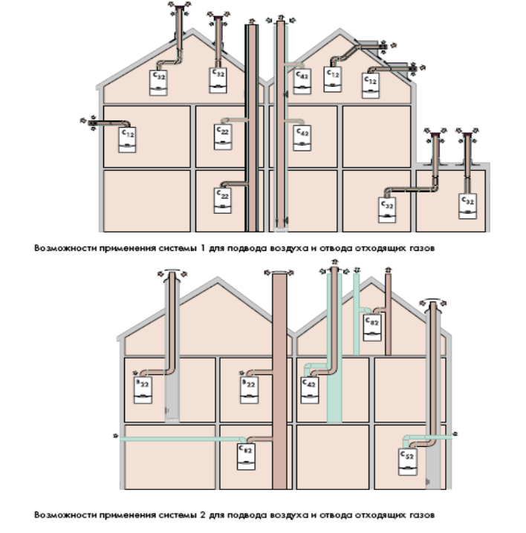
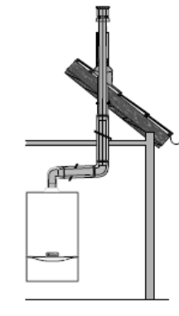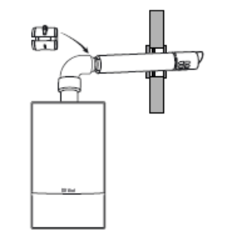

ВНУТРЕННЕЕ УСТРОЙСТВО И СОСТАВНЫЕ ЧАСТИ НАСТЕННЫХ КОТЛОВ НЕКОНДЕНСАТНОГО ТИПА

- Первичный теплообменник (06 вверху)
- Вторичный пластинчатый теплообменник (только для двухконтурных моделей) (06 внизу)
- Горелка (позиция 04). Устройство обеспечивающее распределение пламени под всей площадью теплообменника и смешение газа с воздухом.
- Газовая арматура (позиция 05)
- Вентилятор дымоудаления (07b - только для ТУРБО)
- Циркуляционный насос (08а, 08b внизу – в зависимости от модификации)
- Расширительный бак (08b вверху)
- Воздухоотводчик автоматический (в составе группы 08а или 08b)
- Группа безопасности (в составе группы 08а или 08b)
- Автоматика управления (12 позиция)
- Соединительные элементы (не показаны на схеме)
- Датчик наличия пламени (электроды ионизации) (не показаны на схеме)
- Термопредохранительный датчик (датчики) (не показаны на схеме)
- Датчик наличия тяги (или диф.реле для турбо моделей) (не показаны на схеме)
- Датчик давления теплоносителя (не показаны на схеме)
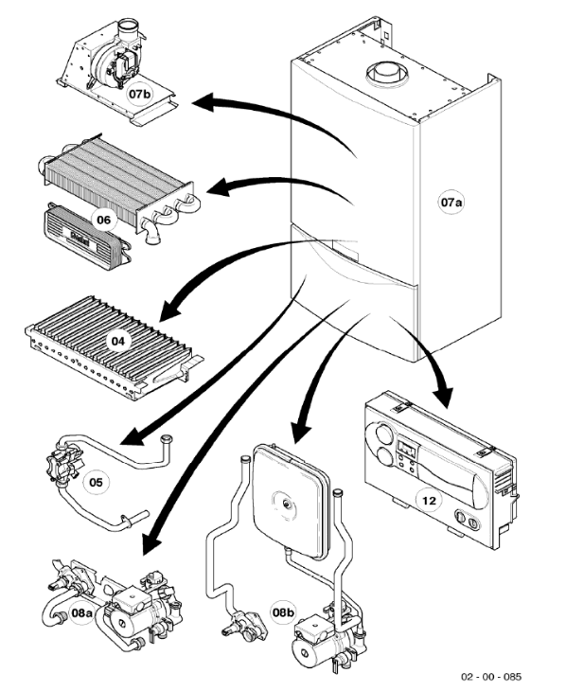

Модели котлов с закрытой камерой сгорания помимо встроенного вентилятора отличаются еще и наличием герметичной камеры сгорания, показанной на данной схеме. Как видно из схемы, создается дополнительный внутренний герметичный (от помещения, где установлен) кожух, соответственно подача воздуха осуществляется по трубопроводу с улицы, либо с использованием специального адаптера из помещения. Все элементы данной схемы размещены внутри корпуса котла (предыдущая схема поз. 07а).
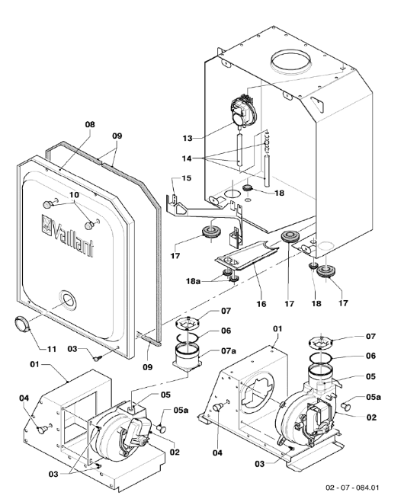

Сердцем отопительного настенного котла является первичный теплообменник. На рисунке приведен первичный теплообменник котла Вайлант. В пластинчатом блоке теплообменника происходит передача теплоты от раскаленных отходящих газов нагреваемому теплоносителю. Пять последовательно соединенных медных трубок с припаянными медными пластинами обеспечивают возможно лучшее использование теплоты отходящих газов. Соответствующая тепловая мощность аппарата определяется размером образуемой трубками и пластинами теплообменной поверхности (площадью теплообменной поверхности, соответственно конструкцией и размерами теплообменника).

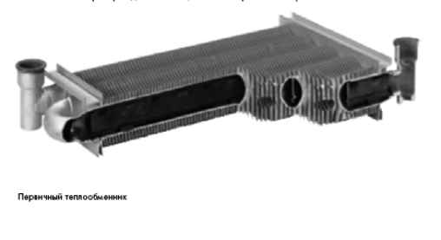

    - Одноконтурные модели настенных котлов «обычного» типа
Одноконтурными принято называть модели котлов, которые обеспечивают нагрев исключительно теплоносителя и не имеют встроенных устройств для нагрева ГВС. Как правило подобные модели настенных котлов оборудованы некоторыми элементами управления, автоматики, гидравлики для подключения внешнего бойлера косвенного нагрева для ГВС. Однако более подробную информацию по комплектации той или иной модели котлов следует смотреть в инструкциях к моделям, каталогах производителей.
Например все одноконтурные модели настенных котлов Vaillant уже оборудованы встроенным регулятором, трехходовым переключающим клапаном для подключения бойлера. Пользователю лишь необходимо докупить датчик температуры бойлера (подключается к автоматике котла), соединительные трубы и фитинги, бойлер, группу безопасности бойлера. После чего система будет отлично работать.
Схематично одноконтурный настенный котел можно представить так:

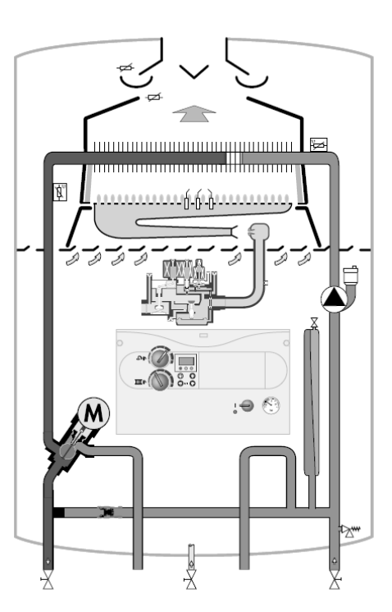
Котел со встроенным переключающим вентилем

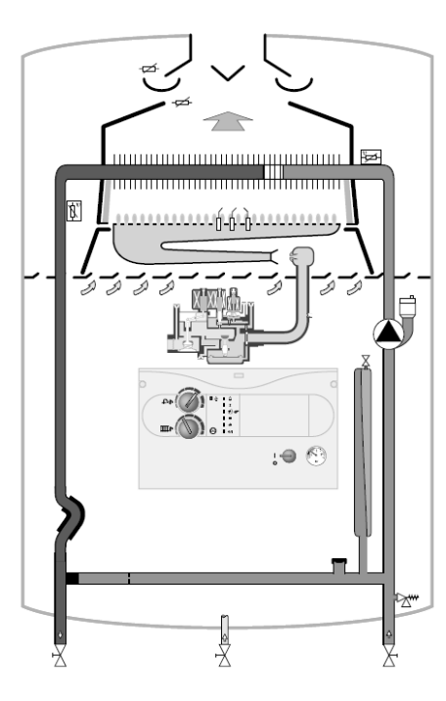

Котел без встроенного переключающего вентиля.

Как видно из схемы (на примере настенных котлов Вайлант) у одноконтурных настенных котлов «обычного» типа уже есть даже отдельные выводы для подсоединения бойлера нагрева ГВС. Помимо выводов, на передней панели управления также есть рукоятка установки температуры воды в бойлере (температура указывается на LCD-дисплее котла). Не все модели одноконтурных котлов имеют подобные встроенные элементы, однако их наличие или отсутствие в дальнейшем существенно влияет на затраты пользователя и стоимость котельной в целом.
Как правило при подключении бойлера косвенного нагрева к одноконтурному настенному котлу не требуется дополнительного насоса. Однако это утверждение может быть неверно. Подробно смотрите в разделе схем построения котельных установок.
    - Двухконтурные настенные котлы.
Выше мы уже касались термина одноконтурный или двухконтурный котел. Если рассуждать логически – если котел содержит внутри устройства обеспечивающие нагрев горячей воды, принято называть его двухконтурным. Остановимся сначала более подробно на типах применяемых устройств внутри котлов для нагрева горячей воды. По принципам действия данные устройства можно разделить на проточные и накопительные. Уже из названия принципа действия понятно, что проточные устройства обеспечивают нагрев воды непосредственно в процессе водоразбора, а накопительные – позволяют заранее нагреть некий объем воды, который затем расходуется. Как частный случай наверно стоит сказать, что если накопительное устройство малого объема (30-70 литров) оборудовано мощным водо-водяным теплообменником (как правило мощность теплообменника во встроенном в котел бойлере составляет значение не меньше номинальной мощности котла), тогда принцип его работы будет следующий. Первоначально, когда кран горячей воды закрыт котел нагревает внутренний объем воды в бойлере и поддерживает там заданную температуру. Как только пользователь открыл кран, нагретая вода вытесняется холодной из бойлера, происходит снижение температуры воды во встроенном бойлере, котел переключается на режим нагрева бойлера и далее практически в проточном режиме успевает нагревать воду, расходуемую пользователем, но проходящую через встроенный бойлер. Т.е. режим становится больше похож на проточный. В случае, когда расход ГВС незначительный, расход осуществляется из бойлера. Подчас котлы со встроенным бойлером используются только в случаях, когда необходимо получить кратковременный и большой расход воды (условно одновременно открыть 5 кранов умывальников на 2 минуты). Помимо использования стандартных косвенных встроенных водонагревателей некоторые новейшие модели работают по иному принципу. В котел встроена теплоизолированная емкость, не имеющая встроенного теплообменника нагрева ГВС. Вода в этом случае нагревается проточным теплообменником котла, затем с помощью циркуляционного насоса нагретая вода подается в термос, и там поддерживается установленная температура. Принцип работы такой комбинации – проточно-накопительный. А благодаря специальному распределению горячей и холодной воды внутри такого термоса обеспечивается как бы послойный нагрев воды в термосе, и большая производительность по обеспечению горячей водой.
Что касается проточных устройств нагрева ГВС, встроенных в настенные котлы, стоит сказать, что существует всего два варианта решения. Первый и наиболее простой вариант, который первоначально и использовался в более старых и дешевых моделях называется битермический первичный теплообменник. Это означает, что внутри основного теплообменника настенного котла проложены дополнительные трубки нагрева ГВС. От этого и пошло название битермический (двойной нагрев). Благодаря использованию такого битермического первичного теплообменника, нагреваемого пламенем сгорающего топлива, производители упрощают конструкцию приборов, удешевляют их производство. В качестве примера приведем такие модели – настенные котлы Протерм серии Рысь. По внешнему виду такие первичные битермические теплообменники определить достаточно просто – у них по два выхода для системы отопления и еще два выхода для системы нагрева ГВС. У более современных первичных теплообменников таких выходов всего два, даже несмотря на функции нагрева ГВС.

Функциональная схема двухконтурного настенного котла с открытой камерой сгорания и битермическим теплообменником:
1. Газовый кран. 2. Электрод зажигания. 3. Горелка. 4. Газовый клапан.
5. Запорные краны системы отопления. 6. Кран холодной воды. 7. Кран слива.
8. Расширительный бак. 9. Битермический (сдвоенный) теплообменик.
10. Автоматический воздухоотводчик. 11. Насос. 12. Манометр.
13. Автоматический бай-пасс. 14. Кран заполнения.
15. Датчик температуры контура отопления. 16. Датчик температуры контура ГВС.
17. Прессостат системы отопления. 18. Термостат перегрева.
19. Датчик тяги — термостат. 20. Электрод контроля пламени.
21. Предохранителный клапан. 22. Датчик потока контура ГВС.

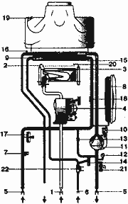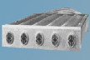

Вторым и получившим в последнее время наибольшее распространение встроенным в настенный котел устройством проточного нагрева ГВС является вторичный пластинчатый теплообменник нагрева ГВС.
Передача теплоты от нагретого в первичном теплообменнике теплоносителя системы отопления к воде осуществляется в пластинчатом теплообменнике из нержавеющей стали, состоящем из большого количества переслаивающихся и запаянных металлических пластин. Нагреваемая вода и греющая вода протекают через вторичный теплообменник параллельными потоками по принципу противотока. Наибольшая тепловая мощность развивается во вторичном теплообменнике при максимальном расходе воды, наибольший прирост температуры Т достигается при минимальном расходе воды. Благодаря большой теплообменной поверхности и небольшому объему воды имеющееся количество тепловой энергии может быть быстро передано нагреваемой воде. Управление температурой горячей воды на выходе из вторичного теплообменника ведётся таким образом, чтобы разность температур на входе и выходе первичного теплообменника составляла 20 К. Сама температура воды на выходе теплообменника не контролируется, так что в зависимости от расхода воды и ее температуры на входе выходная температура может колебаться в определенных пределах. Программа управления мощностью аппарата старается свести это колебание к минимуму. В контуре греющей воды вторичного теплообменника расположен датчик (только у аппаратов Atmomax/Turbomax Plus). С его помощью электронный блок аппарата реализует функцию горячего пуска. Если включена функция горячего пуска, то блок электроники производит сравнение фактической температуры на датчике с определённой процессором расчётной температурой воды греющего контура. При потребности в теплоте электроника устанавливает приоритетный переключающий вентиль на режим горячего водоснабжения и затем включает насос и горелку. После достижения заданной температуры электроника отключает горелку. Таким образом поддерживается “горячее” состояние греющего контура.

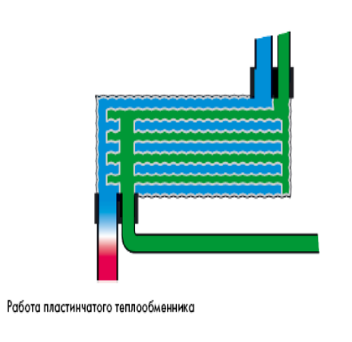
На данной схеме красным и синим цветом выделен теплоноситель (горячий и холодный), зеленым – вода контура ГВС. Пластинчатые теплообменники предъявляют серьезные требования к качеству воды в контуре ГВС. Все показатели воды должны соответствовать стандартам питьевого водоснабжения. Если вода будет жесткая или с большим содержанием железа, небольшие проходные сечения пластинчатого теплообменника очень скоро зарастут накипью и устройство перестанет нормально работать.

Далее приведено внутреннее устройство двухконтурного настенного котла Вайлант с проточным пластинчатым вторичным теплообменником ГВС (котел в турбо исполнении).

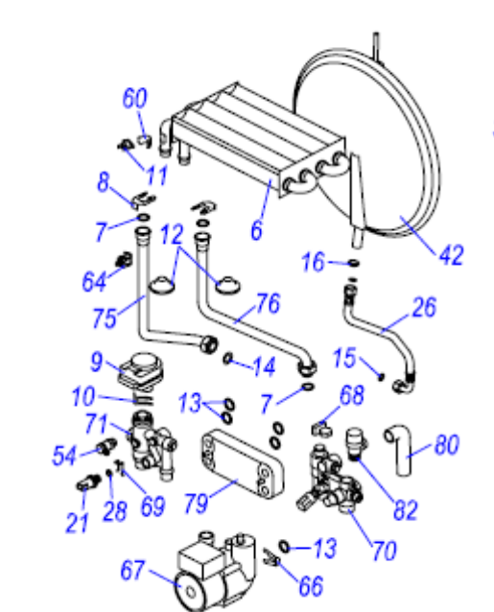
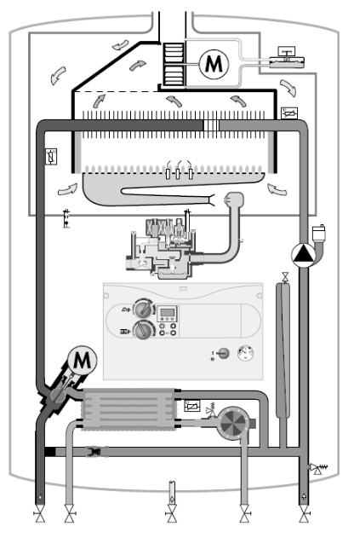

В устройстве данного котла давайте выделим некоторые элементы, которые в дальнейшем помогут нам разобраться в принципе работы двухконтурных настенных котлов. Итак:
Поз. 6 – первичный теплообменник, где теплота горения «утилизируется» теплоносителем системы отопления.
Поз. 71, 10, 9 - переключающий трехходовой клапан теплоносителя с электроприводом.
Приоритетный переключающий вентиль с собственным приводом производит гидравлическое переключение подающей линии аппарата, подавая греющую воду в отопительную систему или во внутреннюю / внешнюю систему подготовки воды для горячего водоснабжения. Приоритетный переключающий вентиль смонтирован на подающей линии аппарата. Моторный привод обеспечивает перемещение клапана в вентиле. Клапан имеет форму шара. В зависимости от желаемого режима он изменяет свое положение между двумя седлами вентиля, при этом не требующееся для выбранного режима направление потока герметично перекрывается. Электрическое управление моторным приводом осуществляется электронным блоком аппарата.
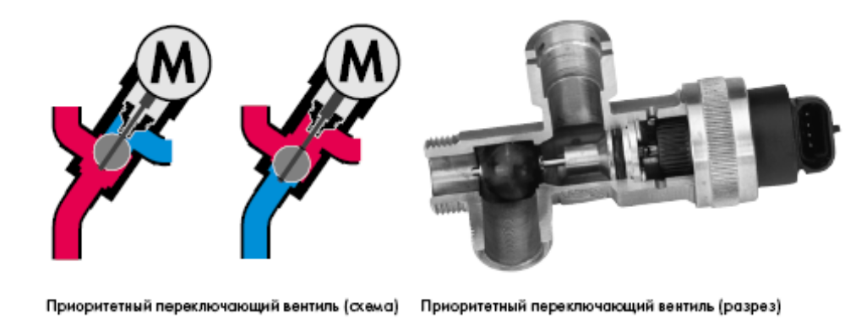
Поз. 79 – вторичный пластинчатый теплообменник нагрева ГВС
Датчик расхода ГВС. При открывании крана горячей воды в точке горячего водоснабжения датчик расхода воды (Аква$сенсор) распознает движение воды в трубопроводе. Поток воды начинает вращать крыльчатку. При достижении определенной частоты вращения в электронный блок аппарата поступает сигнал "Режим горячего водоснабжения". Если кран горячей воды закрывают, то Аква$сенсор распознает отсутствие расхода воды, и электроника отключает аппарат. Крыльчатка вращает многополюсный постоянный магнит. На стенке корпуса датчик Холла регистрирует при вращающемся магните изменения магнитного поля. Частота изменений магнитного поля определяется расходом воды. У разных производителей котлов устройство подобного датчика может серьезно отличаться от описанного.

Именно эти элементы котла и позволяют прибору готовить ГВС. Рассмотрим более подробно схематику работы двухконтурного котла на примере Vaillant VUW 242-5 Plus. Представим себе котел, который успешно смонтирован и запущен в эксплуатацию. Как показывает практика 90% всего рабочего времени котел находится в режиме «отопление». В этом режиме теплоноситель нагреваясь в первичном теплообменнике циркулирует через систему отопления, минуя контур вторичного теплообменника, т.к. переключающий вентиль находится в положении «отопление». Это означает, что теплоноситель циркулирует по указанной ниже схеме.
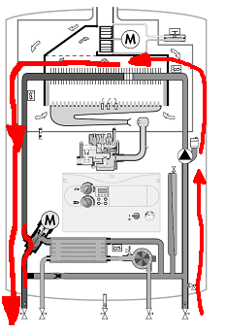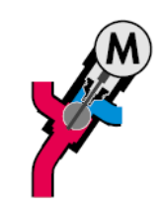

Как только пользователь открывает кран горячей воды, срабатывает датчик протока ГВС (обозначен на схеме), котел переключается в режим нагрева ГВС. Трехходовой переключающий клапан переключает циркуляцию потока теплоносителя на контур вторичного пластинчатого теплообменника. Схема работы котла в данном режиме приведена на схеме. Во время работы котла в режиме нагрева ГВС, теплоноситель не поступает в систему отопления здания. Идет исключительно нагрев горячей воды.
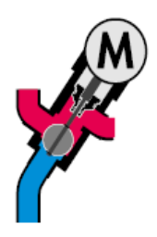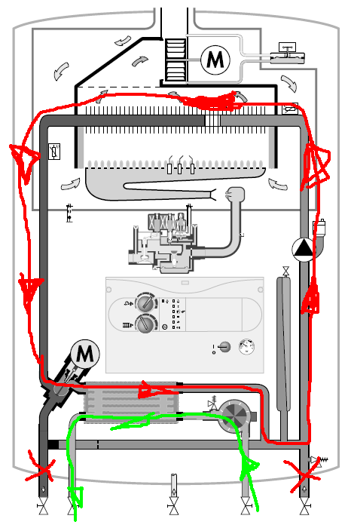

Такой режим работы на ГВС (вне зависимости от теплообменника и даже в случае если котел одноконтурный с внешним бойлером) называется приоритетом нагрева горячей воды над отоплением (приоритетный режим приготовления ГВС).
Стоит наверно задать вопрос: «А почему котел перестает работать на отопление, когда осуществляет нагрев ГВС ? Ведь наверняка можно сделать автоматику, которая эту задачу с легкостью решит !».
Вы будете абсолютно правы !
Если конечно не брать во внимание мощность настенного котла, необходимый проток горячей воды. Происходит вот такая простая вещь – мощность котла не превышает 35 кВт. Этой мощности достаточно чтобы нагревать порядка 12 литров воды на 30-40 град.С. Допустим на входе в котел температура воды составляет порядка 5 град.С (скважина), а на выходе мы получаем воду с температурой около 45 град. Расход 12 литров в минуту – это потребление двух одновременно открытых кранов. Именно поэтому, когда котел нагревает ГВС, происходит отключение контура отопления. С точки зрения физики система отопления очень инерционна, и отсутствие циркуляции теплоносителя в системе на 10-20 минут практически не приводит к снижению температуры воздуха в помещении. Как уже говорилось выше 90% и более времени котел работает на отопление. Это замечание абсолютно справедливо для 99% процентов моделей котлов, представленных на рынке. Причем абсолютно не имеет значения говорим мы с Вами об одноконтурных или двухконтурных котлах, напольных или настенных котлах, со встроенными бойлерами или со встроенными проточными теплообменниками ГВС. Существуют правда и так называемые схемы параллельного нагрева ГВС, которые кратко мы рассмотрим в разделе схем построения котельных. Приоритетный режим нагрева ГВС в настоящее время является более передовым по сравнению с давно использовавшимся «параллельным». Это обусловлено возможностью переключения котла на полную мощность при нагреве ГВС не опасаясь за получение ожогов пользователей при прикосновении допустим к батареям, по которым в случае параллельного нагрева бойлера будет протекать теплоноситель с температурой под 90 град.С. И наоборот, при параллельном нагреве температура нагрева бойлера не превышает установленной температуры для контура отопления.
Сделаем здесь небольшую сноску – в случае когда у клиента существует потребность в длительных по времени и больших по объему расходах горячей воды, следует использовать исключительно комбинацию одноконтурного котла с внешним бойлером косвенного нагрева. Также в этом случае следует закладывать запас по мощности котла для нагрева ГВС. Использование параллельного режима нагрева ГВС также является более приемлемым в некоторых случаях (промышленные объекты например).

Для справки – при использовании котлов «обычного» типа расчет системы для благоприятной работы ведется для перепада температур между подающей и обратной линиями котла в регионе 20 град.С. Больший перепад температур (читай большее охлаждение теплоносителя в системе) может привести к снижению ресурса котла (а если речь идет о котле с чугунным теплообменником – вплоть до появления трещин в чугуне).

  - Конденсатные настенные котлы
В не очень давние времена промышленники научились использовать в серийном производстве котлов технологию утилизации тепла, образующегося в процессе выделения конденсата из дымовых газов. Физика процесса такова – дымовые газы, содержащие в своем составе по определению значительное количество водяного пара, и имеющие температуру на уровне 80-140 град.С (в зависимости от модификации и КПД котла) подаются на предварительно охлажденную поверхность теплообменника. Как известно из курса физики, в этом случае происходит осаждение частиц влаги на холодной поверхности. В процессе конденсации влаги, как оказалось выделяется тепловая энергия. Поскольку частицы влаги выделяются на поверхности теплообменника, следовательно эта поверхность в процессе конденсации несколько подогревается. А если внутри данного теплообменника провести теплоноситель, который предварительно отдал свое тепло системе отопления, получаем идеальное решение – с одной стороны более холодный теплоноситель охлаждает поверхность конденсатора, с другой стороны тот же самый теплоноситель отводит тепло, образующееся в процессе конденсации.
СТОИТ поставить ремарку, для дальнейшего понимания значений КПД приведенных ниже. Под стандартным КПД котла подразумевается полнота использования удельной теплоты сгорания топлива !!!! Это означает, что мы не берем в расчет возможности утилизирования тепла дымовых газов, энергии конденсатообразования и прочих. Именно поэтому дальше по тексту мы будем встречать значения КПД котлов более 100%.
Рассмотрим технические характеристики некоторого навесного котла:
❏ полная мощность котла = 23000 ккал/ч (26,7 кВт);
❏ полезная мощность котла = 21000 ккал/ч (24,03 кВт).
Эти значения показывают, что максимальная тепловая мощность горелки котла равна 23 000 ккал/ч (количество теплоты, которое выделяется при сгорании топлива), а максимальное количество теплоты, получаемой теплоносителем, составляет 21 000 ккал/ч.
Неужели это ошибка? Нет, просто некоторое количество вырабатываемой теплоты (6–8%) теряется с уходящими дымовыми газами, а другое (1,5–2%) — рассеивается в окружающем пространстве через стенки котла.
Если мы сложим эти величины, то сможем записать следующее уравнение:
26,7 = 2,136 + 0,534 + 24,03,
100% = 8% +2% + 90%.
Если разделить полезную мощность котла на полную и умножить результат на 100%, то получим коэффициент полезного действия котла (КПД) в%. Полная мощность котла равна количеству теплоты, которое выделяется при сгорании топлива за единицу времени. Таким образом, эта величина напрямую зависит от низшей теплоты сгорания топлива и не учитывает то тепло, которое может выделиться при конденсации водяных паров из продуктов сгорания. Другими словами, это коэффициент полезного действия котла относительно низшей теплоты сгорания топлива. Полностью использовать всю теплоту (явную и скрытую) мы не можем по техническим причинам, и КПД котла не может быть равным или большим 111% (относительно низшей теплоты сгорания топлива).
Если в обычном газовом котле принцип работы достаточно прост — тепло от сгорания газа передается на теплообменник и через него посредством теплоносителя по трубам на нагревательные приборы (радиаторы отопления), то в конденсатной технике совокупный отбор тепла отличается от традиционной схемы. Здесь для передачи тепла теплообменнику используется не только явная, но и скрытая теплота продуктов сгорания — теплота конденсации водяных паров, содержащихся в продуктах сгорания газа.
При сгорании природного газа в смеси с воздухом за счет разрыва молекулярных связей молекулы метана выделяется теплота, и образуются новые вещества: двуокись углерода СО2 — около 8% по объему, вода Н2О — 10–11% по объему и небольшое количество окислов азота NOx и углерода СО. Остальной объем отходящих газов составляют не окислившийся азот и не прореагировавший кислород (2–3% остаточного О2). Продукты сгорания отдают теплоту протекающему через теплообменник теплоносителю, нагревая его и охлаждаясь сами. При этом они отдают так называемую “явную” или “ощущаемую” часть своей теплоты. Если продукты сгорания охладить ниже определенного значения температуры до, так называемой, “точки росы”, то содержащийся в продуктах сгорания пар начнет конденсироваться, то есть переходить из газообразного состояния в жидкое. При этом выделяется “теплота фазового перехода” — теплота, которую надо придать воде для изменения фазового состояния. Это количество теплоты является физическим свойством воды. Оно равняется 2260 кДж на килограмм испарившейся или сконденсировавшейся воды и 334 кДж на килограмм замерзшей или растаявшей воды.
Если охлаждать 1 кг перегретого пара, его температура будет понижаться пока не достигнет температуры конденсации (от точки 5 до точки 6). При атмосферном давлении эта температура для насыщенного пара также будет равняться 100°C. В течение некоторого времени температура пара, несмотря на отводимую от него теплоту, меняться не будет. Это и есть процесс “возвращения” затраченной при испарении “скрытой” теплоты. После того, как мы отведем от пара то количество теплоты, которое затратили на его испарение (2260 кДж), весь пар перейдет в жидкое состояние и температура образовавшегося конденсата (воды) при продолжающемся отводе теплоты будет уменьшаться, пока не достигнет температуры замерзания 0°C. Для того, чтобы перевести 1 кг жидкой воды в твердое состояние потребуется отвести от нее такое же количество теплоты, которое мы затратили прежде на то, чтобы растопить 1 кг льда, превратив его в воду (334 кДж). Практическое значение, однако, представляет не содержание влаги в продуктах сгорания, которое с трудом поддается измерению, а непосредственно связанные с ним величины содержания двуокиси углерода СО2 (в % от объема) в продуктах сгорания и коэффициент воздуха. С процентным содержанием СО2 в продуктах сгорания напрямую связана величина коэффициента избытка воздуха. Коэффициент избытка воздуха (лямбда) — это отношение фактически содержащегося в газовоздушной смеси количества воздуха к теоретически необходимому для полного сгорания газа. Как видно из рис. 3, чем ниже этот коэффициент, тем выше лежит точка начала конденсации водяных паров из продуктов сгорания (например, при лямбда = 1,1 конденсация начинается при охлаждении продуктов сгорания до 56°C, а при лямбда = 2 — только при 40°C). Из выше сказанного вытекают условия максимального использования “скрытой” теплоты водяных паров конденсирующими аппаратами:
1. Система отопления, в которой установлен газовый конденсатный теплогенератор, должна работать как можно с более низкими температурами теплоносителя (особенно важна температура обратной линии, так как конденсация начинается в хвостовых частях котла, омываемых обратным теплоносителем).
2. Конденсатный теплогенератор должен иметь высокоэффективный теплообменник, чтобы успеть охладить продукты сгорания ниже точки росы за время их прохождения через него.
3. Конденсатный теплогенератор должен работать с как можно меньшим коэффициентом избытка воздуха лямбда.
Из этого вытекает, что максимального эффекта — наиболее полного использования энергии сжигаемого топлива — можно добиться только при эксплуатации конденсатного котла в низкотемпературной системе отопления, работающей большую часть отопительного сезона, когда температура обратной линии поддерживается ниже температуры точки росы.
Исходя из 2-го и 3-го условий, конденсатный котел должен иметь также высокоэффективную горелку, которая позволила бы получить качественную, хорошо смешанную газовоздушную смесь даже при небольшом коэффициенте избытка воздуха, поддерживала этот коэффициент на минимальном уровне в процессе работы и была бы способна преодолеть высокое аэродинамическое сопротивление поверхностей специального теплообменника. По этой причине в конденсатных котлах используют вентиляторные горелки с полным предварительным смешением газа и воздуха.
При выполнении выше названных условий за счет частичного извлечения скрытой теплоты конденсации водяных паров и передачу ее в систему отопления современные конденсирующие теплогенераторы способны полезно использовать до 6–9% (в зависимости от расчетных значений температуры систем отопления) скрытой теплоты, содержащейся в продуктах сгорания смеси воздуха и природного газа, в которой скрыто 11% от всей теплоты, образующейся при сгорании.
Зависимость количества образующегося конденсата и связанно с этим КПД от меняющейся в течение отопительного периода температуры обратной линии показана на рис. 4. В среднем за отопительный сезон современные конденсирующие газовые котлы способны достигать КПД до 106–108%, рассчитанного относительно низшей удельной теплоты сгорания.
Описание принципа работы конденсатного котла дает четкое представление о частичной невозможности максимально эффективно использовать его в российских условиях. Как уже было отмечено выше, наибольшая эффективность, а соответственно повышенный КПД, достигается при работе котла в низкотемпературной системе отопления. Когда речь идет о странах с достаточно мягкими климатическими условиями, где для отопления помещений достаточно применения низкотемпературных отопительных контуров, использование такой техники действительно целесообразно. Но даже в средней полосе России, при температуре окружающей среды зимой –20°C, эксплуатация отопительного котла в низкотемпературном режиме для отопления отдельного здания не принята — воздух в помещении может просто не прогреться.
Положительные стороны низкотемпературной системы отопления в настоящее время все больше пропагандируются. Действительно, температура в помещении более комфортна по сравнению с обычными системами, увеличивается срок эксплуатации оборудования, появляется возможность использования современных полимерных материалов (труб, фитингов), рассчитанных на невысокую температуру, пропадает опасность случайного ожога и т.д.
Как уже говорилось выше, конденсатные котлы как правило оборудованы высокоэффективными горелками с предварительным смешением воздуха. Как правило это подразумевает наличие вентилятора, который обеспечивает принудительное смешение. Газ при этом как бы подсасывается из трубы в требуемом количестве по отношению с воздухом. Огромным плюсом подобных горелок является автоматическая подстройка прибора под давление газа в сети, возможность стабильной работы практически с номинальной мощностью на низком давлении газа в сети. Пожалуй для России именно это качество является одним из главнейших при выборе прибора.
Стоит также выделить и второй очевидный плюс конденсатной техники – более высокий КПД (на 8-10%) по сравнению с обычной техникой позволяет существенно экономить затраты на эксплуатацию (оплату газа). Особенно актуально этот вопрос становится перед промышленными котельными большой мощности, однако уже сейчас, при постоянном росте стоимости газа бытовым пользователям данные модели становятся все более интересны.
Прежде чем начать более четко описывать существующие модели и типы оборудования стоит выделить, что при установке конденсатных котлов, если пользователь решил эксплуатировать прибор в режиме конденсации следует принять специальные меры к разработке систем разводки отопления. Основными моментами в этом случае являются – обеспечение расчета и монтажа систем при работе с низкой (порядка 50-60 град.С макс.) температурой, установка специальных смесительных групп для обеспечения этого (например у Unitherm в ассортименте есть специально разработанные насосные группы обеспечивающие существенное снижение температуры теплоносителя перед возвратом в котел из системы. Как правило при таких первоначальных установках следует увеличить площадь теплых полов, т.к. именно этот тип обогрева работает в подобных температурных решениях. При использовании системы с температурой подачи на уровне 50-60 град.С пользователь должен быть готов к увеличению габаритов радиаторов, увеличению диаметра трубопроводов. Для справки – при использовании котлов «обычного» типа расчет системы для благоприятной работы ведется для перепада температур между подающей и обратной линиями котла в регионе 20 град.С. Больший перепад температур (читай большее охлаждение теплоносителя в системе) может привести к снижению ресурса котла (а если речь идет о котле с чугунным теплообменником – вплоть до появления трещин в чугуне).
На современном рынке отопительной техники в последнее время появляется все и больше и больше моделей настенных конденсатных котлов. Остановимся на основных моментах конструкции котлов.
Основным элементом конденсатного котла как уже говорилось выше является высокоэффективный теплообменник. Вторым по важности элементом – газовая горелка с предварительным смешением топливо-воздушной смеси. Рассмотрим конструкцию подобных аппаратов на примере настенного конденсатного одноконтурного котла Vaillant VU656 (63 кВт).
Сразу сделаем несколько оговорок – данная модель котла оборудована встроенным насосом. Но данный насос не предназначен для прокачки теплоносителя по всей системе отопления. Как правило, у большинства настенных конденсатных котлов мощностью свыше 40 кВт, встроенные циркуляционные насосы обеспечивают циркуляцию по малому контуру – котел/гидравлический разделитель/котел. Чуть ниже мы рассмотрим гидравлические схемы подключения котлов.
Конденсатные котлы всегда поставляются в исполнении ТУРБО, которые возможно подключать в обычные каналы с использованием оригинальных разделительных адаптеров. Еще одним очень важным моментом является серьезные требования к герметичности дымоходов в этом случае. При работе конденсатного котла дымовые газы не очень горячие (до 80 град.С на срезе дымохода котла), поэтому в процессе работы в дымовом канале здания будет образовываться огромное количество конденсата. Как правило следует рекомендовать пользователю приобретать специальные внутренние вставки (диам.80 мм) в дымоход здания для исключения распространения конденсата по строительным конструкциям. Как правило выход дымового канала из котла выполнен с размерами коаксиальной трубы 80/125 мм, однако существуют и маломощные модели с иными выходами.
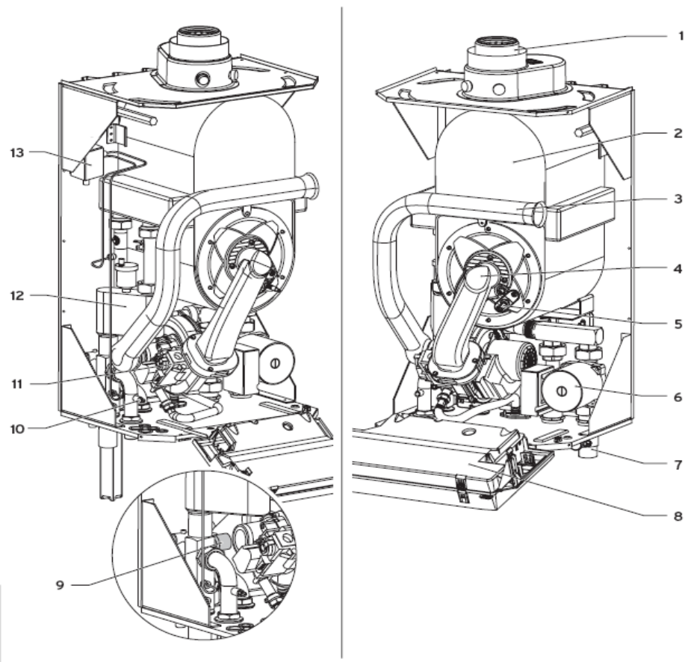

1 Штуцер для отвода воздуха/продуктов сгорания 80/125
2 Первичный теплообменник
3 Труба всасывания воздуха
4 Термо-модуль с горелкой, фланцем, смесительной трубой, вентилятором и газовой арматурой
5 Электрод искрового запальника
6 Насос
7 KFE-кран для заполнения и опорожнения
8 Блок электроники
9 Манометрический выключатель
10 Сливная труба для линии подачи
11 Газовая арматура
12 Воздухоотделитель с ситчатым фильтром
13 Струйный выключатель

Как видите, конструкция конденсатного котла, несмотря на новые и сложные технологии лишилась некоторых элементов, которыми уже комплектуются котлы обычного типа – нет расширительного бака, нет группы безопасности. Это обусловлено, тем что, аппараты подобной мощности требуют совершено иных подходов при подборе оборудования. Если рассмотреть конструкцию котла Vaillant VUW 249 ecoTEC, то эта модель уже будет комплектоваться подобными устройствами и ее монтаж полностью аналогичен настенным котлам обычного типа.
Конденсатные котлы как и котлы обычного типа бывают одно и двухконтурными (соответственно с контуром приготовления ГВС или без такового).
Ниже приведена схема конденсатного двухконтурного котла.

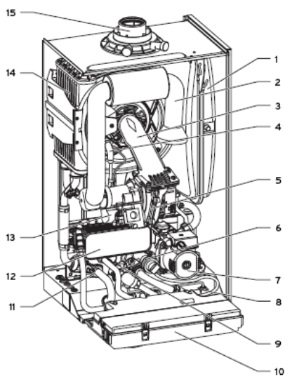

1 Расширительный бак
2 Воздуховсасывающая труба
3 Компакнтый термомодуль
4 Запальный электрод
5 Воздуходувка
6 Клапан переключения по приоритету с байпасом
7 Насос
8 Наполнительное устройство
9 Датчик расхода (горячей воды)
10 Распределительная коробка
11 Датчик давления (давления в установке)
12 Теплообменник горячей воды
13 Газовая арматура
14 Теплообменник
15 Штуцер для подвода воздуха/отвода продуктов сгорания

Рассмотрим далее гидравлические схемы обвязки настенных котлов.

- СХЕМЫ ОБВЯЗКИ КОТЕЛЬНЫХ УСТАНОВОК НА БАЗЕ НАСТЕННЫХ КОТЛОВ
Для котлов, в которых встроены все необходимые элементы (это как правило модели мощностью до 40 кВт) специальные схемы обвязки применяются только в случаях, когда потребителю необходимо радиаторное отопление, контур теплых полов (может еще добавится контур теплообменника вентиляции и бассейна).
  - Схемы обвязки для настенных котлов мощностью до 40 кВт (со встроенными насосами предназначенными для циркуляции теплоносителя по системе отопления, встроенными группами безопасности).

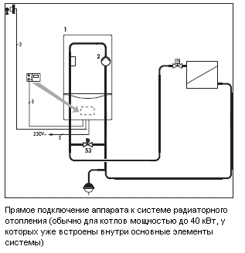
Это наиболее часто встречающийся вариант обвязки настенных котлов. Температура теплоносителя в системе отопления устанавливается вручную рукояткой на котле, либо регулируется автоматически, при использовании специального дополнительного регулятора отопления.
В этой ситуации у пользователя существует исключительно контур радиаторного отопления. Схема приведена для двухконтурного котла, либо для одноконтурного котла (при условии что горячая вода потребителю не требуется). Подразумевается, что расширительный бак, группа безопасности уже входит в комплектацию прибора.

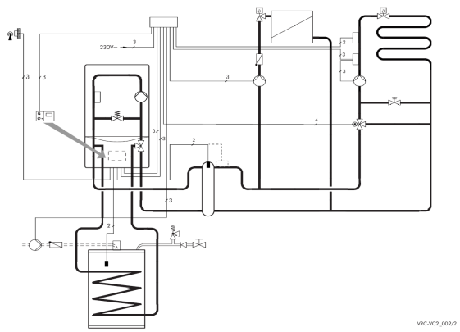

Это уже более расширенный вариант подключения при котором используется одноконтурный котел с внешним подключенным по данной схеме бойлером косвенного нагрева. Именно так в базовом случае подключаются настенные одноконтурные котлы.

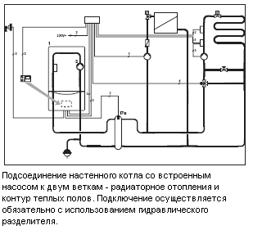

Ну и наконец, наиболее полнофункциональный вариант подключения. В этом случае мы получаем систему, в которой у пользователя существует система радиаторного отопления, система теплых полов. Если котел двухконтурный, соответственно ГВС готовит котел. Если котел одноконтурный, то подсоединение внешнего бойлера осуществляется к выводам котла (наподобии части предыдущей схемы).
Как видно из схемы здесь уже применен гидравлический разделитель и установлены два дополнительных насоса. Насос встроенный в котел прогоняет теплоноситель по малому кругу (котел-разделитель). Остальные два насоса осуществляют дальнейшую циркуляцию по контуру радиаторов и теплых полов. Для снижения температуры в контуре теплых полов в схеме применен трехходовой смесительный клапан.

  - Схемы обвязки конденсатных настенных котлов мощностью свыше 40 кВт (со встроенными насосами предназначенными для циркуляции только в котловом контуре).
Стоит предварительно отметить, что встроенный насос предназначен для обеспечения циркуляции по малому кругу между котлом и гидравлическим разделителем. Дальнейшую циркуляцию нагретого теплоносителя по системе должен осуществлять отдельно приобретаемый насос. Гидравлический разделитель также не входит в комплектацию котла и приобретается отдельно. Это означает что при установке данного типа котлов всегда следует отдельно использовать гидравлический разделитель и дополнительные циркуляционные насосы, в зависимости от количества контуров системы отопления.
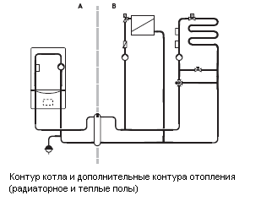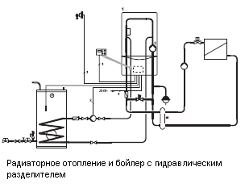
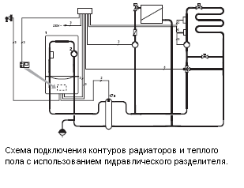
  - Гидравлические схемы монтажа с применением современных насосных групп Unitherm специально разработанных для применения с настенными котлами (для случаев когда у потребителя есть потребность в радиаторном отоплении и теплых полах).

Вариант 1.
Применим как для обычных, так и для конденсатных котлов, в которых встроенный насос обеспечивает циркуляцию теплоносителя в системе. К котлу дополнительно приобретается указанная насосная группа с приводом и 1 насосом, а также автоматика управления смесительным контуром.

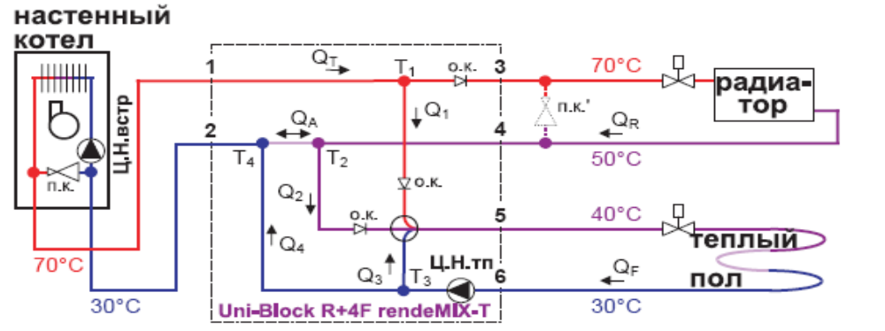

Вариант 2
Применим как для обычных, так и для конденсатных котлов, в которых встроенный насос обеспечивает циркуляцию теплоносителя в системе. К котлу дополнительно приобретается указанная насосная группа с приводом, а также автоматика управления смесительным контуром. Добавлен в схему внешний косвенный водонагреватель ГВС. Причем использована нестандартная схема подключения бойлера, с направлением потока теплоносителя после бойлера в контур теплых полов.

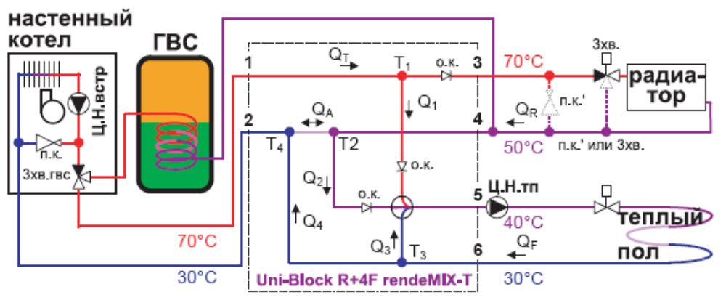
Вариант 3
Применим как для обычных, так и для конденсатных котлов, в которых встроенный насос обеспечивает циркуляцию теплоносителя в системе. К котлу дополнительно приобретается указанная насосная группа с приводом, а также автоматика управления смесительным контуром. Добавлен в схему внешний косвенный водонагреватель ГВС со стандартным подключением к котлу.
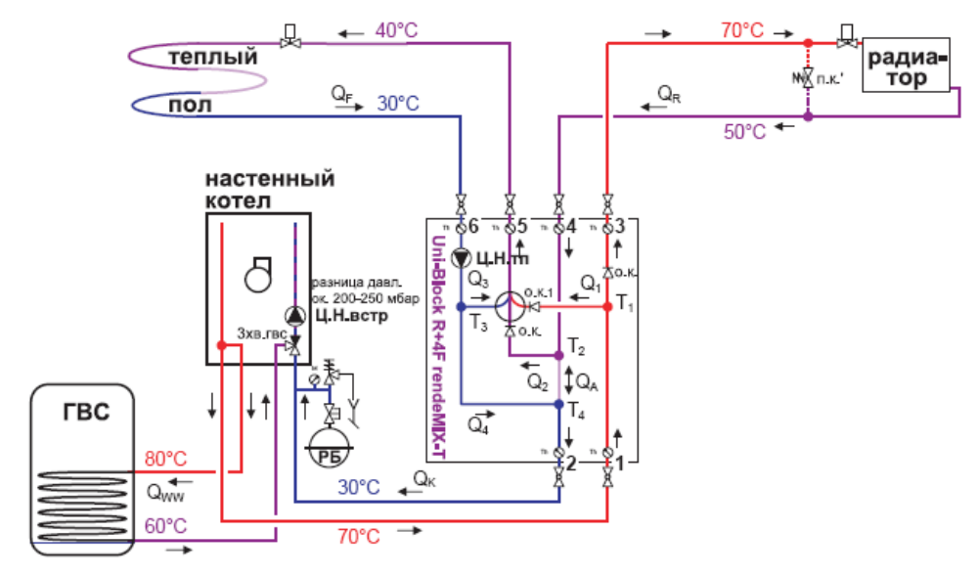

Применение указанных насосных групп позволяет повысить эффективность работы настенного котла. Все указанные конструктивные особенности работы групп запатентованы. Как видно из схем подобные насосные группы позволяют обойтись пользователю без приобретения гидравлического разделителя и дополнительного насоса в случае когда требуется и радиаторное отопление и контур теплых полов. Даже несмотря на внушительную стоимость подобных устройств, их стоимость ниже, чем если покупать требуемые для стандартного варианта монтажа комплектующих.
  - Схемы обвязки многокотельных (каскадных) установок на базе настенных котлов (обычных и конденсатных).
Основным принципом правильного построения каскадной установки является объединение теплопроизводительности котлов. Это достигается путем создания единого коллектора (гидравлического разделителя), теплоноситель в который поступает от каждого из котлов, установленных в каскаде. Расход теплоносителя из коллектора уже осуществляется по требуемым веткам системы отопления или нагрева ГВС.
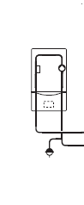

На данном рисунке обозначена вероятная гидравлическая схема подключения трех котлов в составе многокотельной каскадной отопительной установки. Причем в качестве котлов могут быть и настенные электрические котлы со встроенным насосом, и напольные котлы со встроенным насосом. Основным элементом схемы является разделитель. Каждый из котлов «прогоняет» теплоноситель с помощью встроенного насоса через разделитель, тем самым в данном случае мы получаем три малых круга циркуляции теплоносителя. Дальнейшая циркуляция теплоносителя по системе осуществляется с помощью циркуляционных насосов контуров отопления. В данном случае размещены два насоса – один для контура радиаторного отопления и второй для контура теплых полов. Также на контуре теплых полов установлен трехходовой смеситель, для обеспечения более низкой температуры в данном контуре. На схеме условно не показаны – группы безопасности котлов, расширительный бак системы отопления и прочие обязательные для установки элементы системы.
На следующей схеме показана наиболее сложная обвязка каскада из четырех настенных котлов с подключением двух бойлеров и многоконтурной разводки системы отопления с применением гидравлического разделителя, автоматики каскадного управления VRC 630 Vaillant.
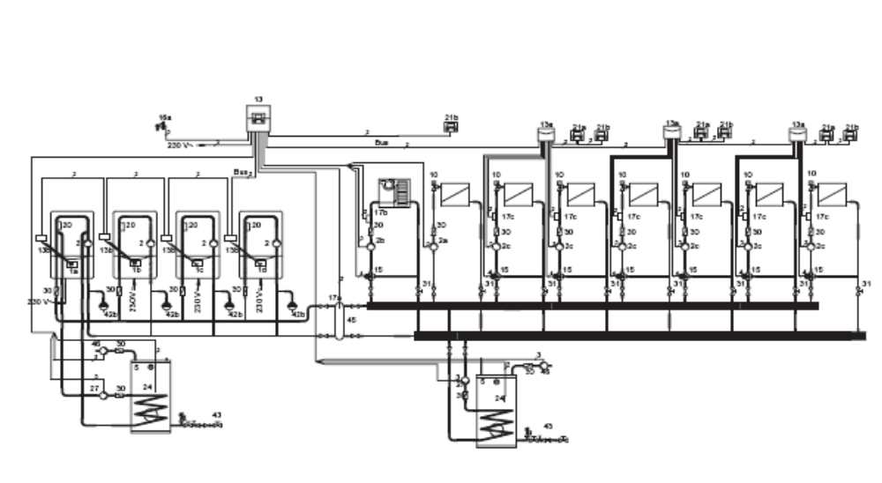
Ну и самое главное – каскадные установки имеют огромное количество плюсов по сравнению с однокотельными установками. Во-первых, мы получаем систему с резервированием – если даже один котел вышел из строя, система в целом будет продолжать работать. Во-вторых, установка состоящая из нескольких котлов имеет существенно более высокий диапазон модуляции (изменения мощности). Например, для установки из 4 настенных котлов в каскаде мы получаем минимальную мощность на уровне минимальной мощности 1 котла в каскаде (для настенного обычного котла, как правило на уровне 40% от номинальной), а максимальное значение равно сумме номинальных мощностей всех котлов в каскаде. Если в данном случае установка состоит из 4 настенных котлов по 28 кВт, тогда минимальная мощность составляет 9,6 кВт, а максимальное значение – 112 кВт (дипазон модуляции данной каскадной установки будет от 8,5% до 100%). Ну и в-третьих, при создании каскадных систем используется специальная автоматика к которой подключаются все котлы установки. Благодаря функциям данной автоматики происходит чередование включения приборов и достигается их равномерный износ. Это значит что общий ресурс установки повышается на 30-60% по сравнению с однокотельными установками.

  - Возможные схемы подключения внешних бойлеров нагрева ГВС к настенным котлам.
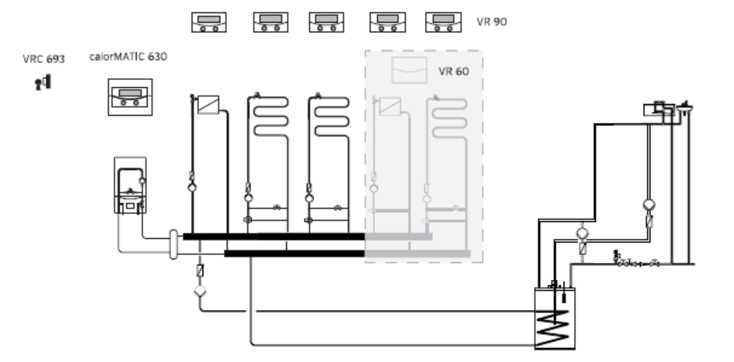
На схеме указан вариант правильного подключения бойлера в случае многоконтурной разводки системы отопления с применением настенного котла и гидравлического разделителя.
Как правило, каждый производитель оборудования на этапе конструирования закладывает определенные возможные варианты подключения внешних бойлеров к одноконтурным настенным котлам. Например, в настенных котлах Вайлант уже встроена автоматика поддержания заданной температуры воды в бойлере. Остается лишь докупить сам бойлер, элементы его подключения и дешевый датчик температуры воды в бойлере (это справедливо для котлов мощностью до 40 кВт, более мощные аппараты следует подключать с бойлером по схеме с гидравлическим разделителем). Затраты пользователя минимальны. Однако существуют модели одноконтурных маломощных котлов, к которым, пользователям приходится докупать дополнительные внутренние элементы (как то переключающий вентиль, термостат водонагревателя) и только после этого осуществлять подключение бака к котлу (в качестве примера приведем модели настенных котлов Протерм). Как уже отмечалось в этой главе, практически все настенные котлы работают в так называемом приоритетном режиме нагрева бойлера. Это означает, что при нагреве бойлера теплоноситель не подается в систему отопления, а циркулирует лишь по теплообменнику бойлера. Гидравлические схемы подсоединения уже описаны чуть выше, а более подробно данная тема будет рассмотрена в главе косвенных водонагревателей.

В более простом случае когда мы говорим о подключении бойлера к одноконтурному котлу, уже со встроенным переключающем вентилем, следует исходить из такой схемы:

